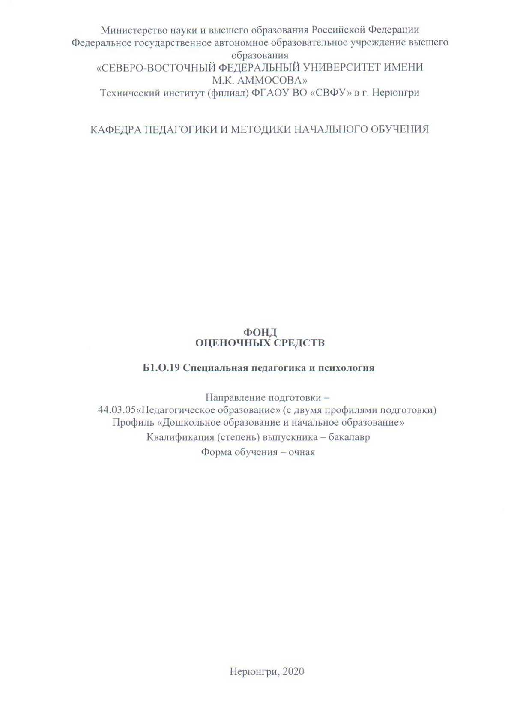

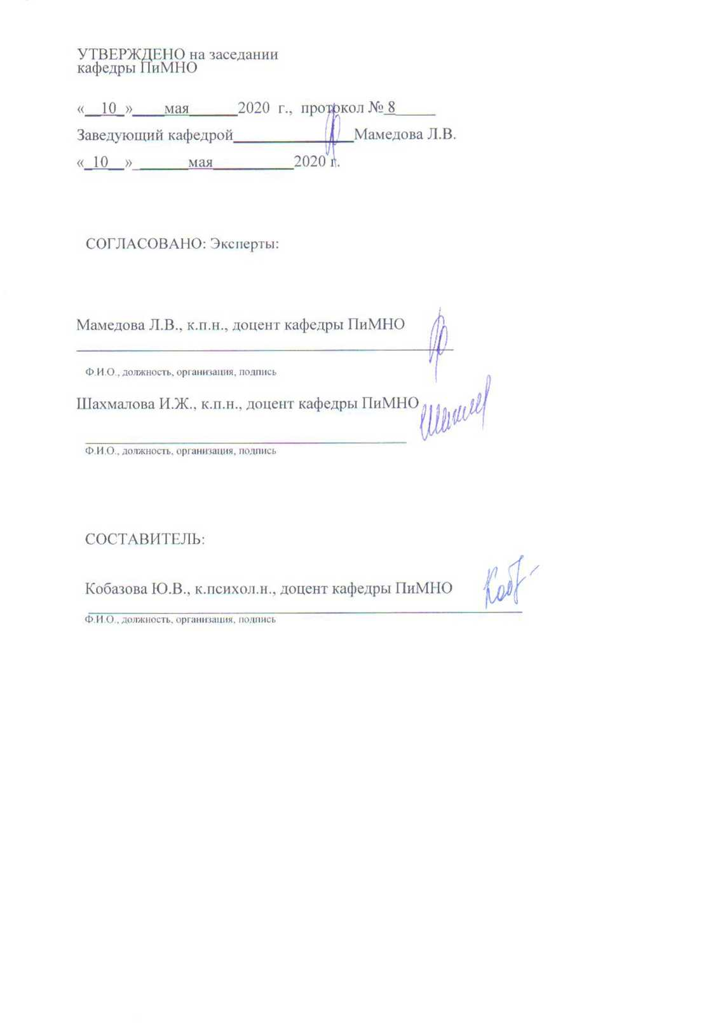

Паспорт фонда оценочных средств
по дисциплине (модулю) Специальная педагогика и психология
9 семестр
№  п/п | Контролируемыеразделы (темы) дисциплины | Планируемые результаты освоения программы (содержание и коды компетенций) | Планируемые результаты обучения по дисциплине | Наименование оценочного средства
1. | Введение в специальную  педагогику. Основные  категории и понятия | Применяет различные приемы мотивации и рефлексии при организации совместной и индивидуальной учебной и воспитательной деятельности обучающихся, в том числе с особыми образовательными потребностями (ОПК-3.2);  Применяет формы, методы, приемы и средства организации учебной и воспитательной деятельности обучающихся, в том числе с особыми образовательными потребностями (ОПК-3.3);  Осуществляет трансформацию специальных научных знаний в соответствии с психофизиологическими, возрастными, познавательными особенностями обучающихся, в т.ч. с особыми образовательными потребностями (ОПК-8.1). | Знать: особенности познавательной деятельности, эмоционально-волевой сферы и личности детей с нарушениями общего развития, проблемы их обучения и воспитания.  Уметь: выявлять интересы, трудности, проблемы, конфликтные ситуации и отклонения в поведении учащихся;  Владеть: способами организации совместной и индивидуальной деятельности детей с разными типами нарушенного развития в соответствии с их возрастными, сенсорными и интеллектуальными особенностями. | Практические занятия,  Выполнение письменных практико-ориентированных заданий, аттестационная работа, зачет с оценкой, реферат
2. | Нарушения психического  развития

* Наименование темы(раздела)указывается в соответствии с рабочей программой дисциплины.
Министерство науки и высшего образования Российской Федерации
Технический институт (филиал) федерального государственного автономного образовательного учреждения высшего образования «Северо-Восточный федеральный университет имени М.К. Аммосова» в г. Нерюнгри

КАФЕДРА ПЕДАГОГИКИ И МЕТОДИКИ НАЧАЛЬНОГО ОБУЧЕНИЯ

Темы семинарских занятий
Тема 1. Методы специальной психологии.
- Метод эксперимента в специальной психологии
- Составьте веб-квест «Особенности методик эксперимента в специальной психологии»
- Метод тестирования в специальной психологии
- Метод наблюдения в специальной психологии
- Анамнестический метод в специальной психологии
- Принципы проведения исследований в специальной психологии

Тема 2. Отрасли специальной психологии
- Олигофренопсихология. Тифлопсихология. Сурдопсихология. Логопсихология. Дефектология. Выделите основные цели и задачи каждой отрасли. Оформите данные в таблице.
- Разработайте цикл лекций для родителей, педагогов по проблемам воспитания или обучения детей с нарушениями в развитии.

Тема 3. Теории компенсации.
- Теоретические основы и принципы компенсации при нарушении функций. Виды компенсации. Внутрисистемная и межсистемная компенсация. Теории компенсации психических функций.
- Л.С. Выготский, А.Р. Лурия о дефекте и компенсации. Проблемы компенсации психических функций в трудах Б.В. Зейгарник, Р.Е. Левиной, И.М. Соловьева, В.В. Лебединского.
- Стадии возрастной периодизации и стадии развития процессов компенсации.
- Оформление проекта: «Отрасли специальной педагогики и психологии»

Тема 4. Психологические закономерности дизонтогенеза.
- Понятие аномального развития (дизонтогенез). Этиология и патогенез дизонтогений. Психологические параметры дизонтогенеза.
- Типы нарушения психического развития: недоразвитие, задержанное развитие, поврежденное развитие, искаженное развитие, дисгармоничное развитие.
- Классификация психического дизонтогенеза.
- Типы нарушений психического развития. Психическое недоразвитие. Задержанное психическое развитие. Поврежденное психическое развитие. Дефицитарное психическое развитие: нарушения развития в связи с недостаточностью зрения, слуха, двигательной сферы. Искаженное психическое развитие. Дисгармоничное психическое развитие.

Тема 5. Психология лиц с умственной отсталостью.
  - Интеллектуальная недостаточность. Причины умственной отсталости.
  - Классификация по степени тяжести и этиопатогенетическому принципу.
  - Особенности развития познавательной сферы.
  - Особенности развития личности и эмоционально- волевой сферы. Особенности деятельности.
  - Психологическая диагностика и коррекция при умственной отсталости.
  - Составьте и оформите проект: «Дети с синдромом Дауна. Дети с умственной отсталостью».

Тема 6. Психология детей с ЗПР
- Причины и механизмы задержек психического развития.
- Классификация ЗПР.
- Особенности развития познавательной сферы детей с ЗПР.
- Особенности развития личности и эмоционально- волевой сферы детей с ЗПР. Особенности деятельности.
- Психологическая диагностика и коррекция при ЗПР.
- Оформление блок-схемы на тему: «Биологические и социальные факторы в возникновении ЗПР в детском возрасте».

Тема 7. Психология лиц с нарушениями слуха.
- Причины нарушений слуха.
- Психолого- педагогическая классификация нарушений слуховой функции.
- Особенности развития познавательной сферы у лиц с нарушением слуха.
- Особенности развития личности и эмоционально- волевой сферы у лиц с нарушением слуха. Особенности деятельности.
- Психологическая диагностика и коррекция при нарушениях слуха.
- Составление кластера: «Сенсорные нарушения»

Тема 8. Психология лиц с нарушениями зрения.
- Причины нарушений зрения.
- Психолого- педагогическая классификация нарушений зрительной функции.
- Особенности развития познавательной сферы у лиц с нарушением зрения.
- Особенности развития личности и эмоционально- волевой сферы у лиц с нарушением зрения.
- Особенности деятельности.
- Психологическая диагностика и коррекция при нарушениях зрения.
- Составьте план игрового занятия для детей с ограниченными возможностями (младшего школьного возраста).

Тема 9. Психология лиц с нарушениями речи.
- Причины нарушений речи.
- Классификация нарушений речи.
- Особенности развития познавательной сферы у детей с нарушениями речи.
- Особенности развития личности и эмоционально- волевой сферы у детей с нарушением речи.
- Особенности деятельности.
- Психологическая диагностика и коррекция при нарушениях речи.
- Оформление практических рекомендаций: «Психолого-педагогическая помощь детям с нарушениями речи»

Тема 10. Психология детей с нарушениями эмоционально- волевой сферы и поведения.
- Причины нарушений и механизмы возникновения РДА.
- Классификация и психологическая сущность РДА.
- Особенности развития познавательной сферы у детей при РДА.
- Особенности развития личности и эмоционально- волевой сферы у детей при РДА. 5. Особенности деятельности.
- Психологическая диагностика и коррекция при раннем детском аутизме.

Тема 11. Психология детей со сложными нарушениями развития.
- Причины сложных нарушений развития.
- Подходы к классификации сложных нарушений развития.
- Особенности развития познавательной сферы у детей со сложными нарушениями развития.
- Особенности развития личности и эмоционально- волевой сферы у детей со сложными нарушениями развития.
- Особенности деятельности.
- Психологическая диагностика и коррекция при сложных нарушениях развития.
- Оформление практических рекомендаций: «Психолого-педагогическая помощь детям с нарушениями опорно-двигательного аппарата»

Тема 12. Психологическое обеспечение специального обучения.
- Психолого-педагогическое сопровождение ребенка в системе специального образования.
- Компенсация. Коррекция. Социальная адаптация.
- Принципы психологического изучения лиц с ограниченными возможностями: комплексного изучения ребенка, целостного системного изучения ребенка, динамического изучения ребенка, качественно количественного подхода при анализе данных.
- Психологическая служба в системе специального образования.
- Решение практических задач и кейсов:

Задача № 1.
Наташа С., 3 года, обследуется в условиях стационара с целью установления места дальнейшего пребывания. Из истории болезни известно, что мать оставила ребенка в родиль-ном доме, отец неизвестен. В течение первого года жизни Наташа страдала рахитом, отставала
- росте и весе. Перенесла корь, ветряную оспу, два раза пневмонию. При терапевтическом об-следовании обнаружены отставание в росте и весе, дисбактериоз, хронический тонзиллит. В настоящее время девочка должна быть переведена из дома ребенка в детский дом. Она ходит, самостоятельно ест, использует фразы из 2-3 слов.
При патопсихологическом обследовании Наташа доступна контакту, выполняет простые инструкции, по просьбе может взять и положить различные игрушки. Знает название частей тела, может их показать. Речь развита слабо, но при оказании помощи возможно повторение фразы из 4-5 слов. Составление рассказа по картинкам недоступно, пересказ текста тоже. Рисунок на уровне каракулей. Эмоциональные реакции живые, адекватные, зависят от поощрения. Выражена истощаемость, неустойчивость внимания. При проведении эксперимента возможно усвоение и перенесение способов действия.
1.Какое нарушение развития можно предположить?
2.В каком типе дошкольного учреждения надо находиться девочке?

Задача № 2.

Ваня М., 5 лет, находится на лечении и обследовании в условиях стационара в связи с ночным энурезом. Из беседы с матерью известно, что ребенок родился недоношенным, в течение первого месяца жизни находился в отделении патологии новорожденных. Отставало формирование навыков: сидеть Ваня стал к 9 месяцам, ходить в 1год 3 месяца, отдельные слова стал произносить в 1год 2 месяца, фразовая речь появилась к 4 годам. Ночной энурез отмечается непрерывный, частый, иногда до двух раз за ночь. Сейчас мальчик веселый, подвижный, посещает д/с. Воспитательница жалуется, что он часто дерется, неусидчивый, не справляется с учебной программой старшей группы, с трудом одевается, не умет завязывать шнурки, застегивать пуговицы.
При патопсихологическом обследовании Ваня охотно беседует, играет. Внимание неустойчиво, выполнение заданий прерывается шумной игрой, беганием по кабинету. Рисунок человека на уровне «головонога». Ребенок может собрать разрезанные картинки из 2-х фрагментов, с помощью экспериментатора – из 3-х. Механическое запоминание – нижняя граница нормы, смысловое (построение фразы) – значительно лучше. Доступны простые сообщения. Для выполнения всех заданий необходимо постоянное привлечение внимания, пошаговые инструкции. Самооценка завышена, представление и мнении окружающих не сформировано.
1.Какой тип нарушения у Вани?
2.Какие можно дать рекомендации?

Задача № 3.
Костя Б., 7 лет, находится на обследовании с целью определения школьной готовности. Со слов мамы известно, что ребенок родился в срок, отставал в раннем развитии: голову держал в 4 месяца, сидеть научился к 9 месяцам, ходить – в 1 год 5 месяцев. Отдельные слова появились к 2 годам, фразовая речь – к 4 годам. В д/с программу не осваивал. К настоящему моменту ребенок знает отдельные буквы, может назвать цифры от 1 до 10.
При патопсихологическом обследовании ребенок с трудом вступает в контакт, не интересуется заданиями и игрушками.
Объем внимания недостаточен. Работоспособность равномерно низкая. Темп сенсомоторики медленный. Доступны простые обобщения: «еда», «посуда», более сложные – невозможны. Запас знаний недостаточен. Испытуемый не знает имени и профессии родителей, своего домашнего адреса.
Рисунок человека на уровне «головонога». Счет недоступен. Реакция на оказание помощи, поощрение отсутствует. Критичность к достижениям неразвита, самооценка не сформирована.
1.Какой тип нарушенного психического развития отмечается в данном случае?
2.Возможно ли обучение в нормальной школе?
3.К какому специалисту следует направить ребенка?

Задача № 4.
Таня В., 7 лет. Обратилась мама с девочкой с целью определения школьной готовности. Со слов мамы известно, что девочка родилась в срок, в течение первого года жизни развивалась успешно, своевременно научилась сидеть и ходить. Отдельные слова появились в 1 год 3 месяца, фразовая речь – к 3 годам. На помещение в д/с была сильная стрессовая реакция, девочка плакала, не спала, ни с кем не общалась. В связи с этим через 2 недели была забрана из садика и до 7 лет воспитывалась дома.
Сейчас Таня знает буквы, счет в пределах 10 пересчетом, несколько отстает в росте и весе от сверстников. При обследовании девочка с трудом привлекается к выполнению заданий, ходит по кабинету, играет игрушками.
Объем и переключаемость внимания – в норме, произвольная концентрация затруднена. Интеллект – в границах возрастной нормы, но испытуемая не может самостоятельно заметить ошибки в выполнении заданий. Отмечается Несформированность понятия числа, затруднение фонематического анализа и синтеза. Задания воспринимаются при предъявлении их в игровой форме: оценкой своей успешности девочка не интересуется, на поощрение реагирует слабо. В тесте на креативность вопросы предметно-познавательные, бытовые: «Сколько стоит «Сникерс»?». Эмоции живые, лабильные, самооценка завышена, слабо дифференцирована.
1.Какой тип нарушения психического развития у Тани?
2.Консультация каких специалистов желательна?

Задача № 5.
Саша Ж., 11 лет. Направлен на обследование по инициативе классного руководителя. Со слов учителя известно, что ребенок учится крайне неравномерно, не усваивает программу 5-го класса, прогуливает, на уроке отвлекается, мешает заниматься другим учащимся. Часто приносит в школу игрушки. Из беседы с мамой выяснилось, что у ребенка в течение первых 2 лет жизни было сотрясение ГМ, он перенес тяжелую форму кори. При патопсихологическом обследовании испытуемый особого интереса к заданиям не проявляет, но справляется с ними. Объем и произвольная концентрация внимания недостаточны. Отмечается истощаемость по гиперстеническому типу. Механическое запоминание затруднено: ассоциативное – несколько лучше. При обследовании интеллекта отмечается неравномерность его развития: выполнение вербальных тестов на уровне нижней границы нормы, невербальных – успешно, понимание пословиц затруднено. Недостаточная способность к аналогии. Отмечаются нарушения мелкой моторики, точной координации движений, фон настроения неустойчивый, выражена двигательная расторможенность. Оказание помощи и поощрение улучшают результаты. Самооценка низкая, выраженная уверенность в негативном отношении со стороны взрослых. Познавательные интересы развиты слабо, отмечается умеренная школьная тревожность.
1.Какой тип нарушения психического развития отмечается?
2.В чем состоит первичный дефект и вторичные личностные реакции?

Задача № 6.
Толя А., 14 лет. Испытуемый направлен на судебно-психологическую экспертизу с целью определения соответствия возрасту. Из материалов уголовного дела известно, что испытуемый обвиняется в краже из ларька, совершенной в группе с более старшими подростками.
- школьной характеристике указано, что Толя дублировал 1-й и 2-й класс, не успевает по нескольким предметам, часто прогуливает занятия. Физическое развитие замедленно, рост и вес ниже нормы, половое созревание не началось. При патопсихологическом обследовании отмечается, что внимание испытуемого неустойчиво, отношение к заданиям избирательное.
Работоспособность неравномерная, отмечаются кратковременные фазовые колебания внимания. Механическое запоминание успешно. Доступно выполнение исключений, обобщений, аналогий. Невербальный интеллект соответствует норме, вербальный – нижняя граница нормы. Креативность крайне низкая.
Самооценка слабо дифференцирована, самооценочные суждения незрелые, зависят от мнения более старших подростков. Уровень притязаний низкий, неустойчивый. Круг интересов ограничен, познавательные интересы не развиты, преобладает игровая мотивация. Эмоции крайне лабильны. Отмечается высокая внушаемость.
  - Какой тип нарушений психического развития отмечается в данном случае?
  - Соответствует ли психическое и личностное развитие испытуемого паспортному
возрасту?

Задача № 7.
Оля С., 16 лет. Девочка находится на стационарном обследовании с целью решения во-проса об инвалидности. Из истории болезни известно, что роды у матери проходили патологически: извлечение при помощи щипцов. Раннее развитие запаздывало: головку держать девочка стала к 5 месяцам, сидеть – к 9, ходить в 1 год 9 месяцев. Отдельные слова – к 1 ,5 годам, фразовая речь – к 4 годам. Д/с Оля не посещала, в 8 лет пошла в первый класс обычной школы. Несмотря на неоднократные предложения педагогов, мать не обращалась в психолого-медико-педагогическую консультацию, девочка продолжала учебу в обычной школе, дублируя 1-й и 5-й класс. В настоящее время она закончила 9 классов, не аттестована по большинству предметов. Нарушений в поведении нет. Оля житейски не ориентирована, выходит из дома только вместе с матерью, отличается высокой тревожностью. При патопсихологическом обследовании контакт затруднен, выражена тревожность, реакции пассивного протеста.
Объем и концентрация внимания недостаточны. Механическое запоминание затруднено: ассоциативное – ухудшает результаты. Исключение и обобщение производятся по конкретно-ситуативным признакам. Классификация также по конкретно-ситуативным признакам.
Понимание пословиц, поговорок, аналогий недоступно. Критичность недостаточна. Оказание помощи не улучшает результаты. Самооценка занижена, недифференцирована. Усвоение школьных навыков резко недостаточно: чтение с ошибками, затруднено понимание прочитанного, решение задач на 2 действия недоступно.
1.Какой тип нарушения психического развития имеет место?
2.В чем состоит первичный и вторичный дефекты?

Критерии оценки
0 баллов – ставится, если студент не готов.
1 балл – демонстрирует, лишь поверхностный уровень знаний, на вопросы отвечает нечетко и неполно.
2 балла - студент показывает поверхностные знания, допускает ошибки, но указанные недостатки позднее ликвидировал, в рамках установленного преподавателем графика.
3 балла – ставится при условии, если студент демонстрирует, ниже среднего уровня знания, слабо владеет навыками анализа, не умеет использовать научную литературу.
4 балла – студент демонстрирует хороший уровень знаний, твердо знает материал, но дает не точные ответы на заданные вопросы, в содержании работы допущены непринципиальные ошибки, которые должны быть позднее ликвидированы в ходе промежуточной аттестации.
5 баллов – студент обладает необходимыми навыками научно-исследовательского анализа, с достаточной полнотой излагает учебный материал, обнаруживает понимание материала, не достаточно точно обосновывает свои суждения, затрудняется в приведение примеров.
6 баллов – выставляется за грамотно изложенный материал, показан высокий уровень освоения студентом учебного материала; проявляет умение использовать теоретические знания при выполнении практических задач; присутствует обоснованность и четкость изложения ответа; работа содержит обобщенные выводы и рекомендации; активно использованы электронные образовательные ресурсы.

Министерство науки и высшего образования Российской Федерации
Технический институт (филиал) федерального государственного автономного образовательного учреждения высшего образования «Северо-Восточный федеральный университет имени М.К. Аммосова» в г. Нерюнгри

КАФЕДРА ПЕДАГОГИКИ И МЕТОДИКИ НАЧАЛЬНОГО ОБУЧЕНИЯ

Аттестационная работа

Аттестационная работа проверяет знание студентов по изученному разделу. Аттестационная работа по данной дисциплине включает в себя выполнение тем для СРС.
СРС 1. Становление специальной психологии как независимой науки
СРС 2. Основные категории специальной педагогики.
СРС 3. Современная система специальных образовательных услуг
СРС 4. Образование лиц с нарушениями умственного развития
СРС 5. Педагогическая помощь детям с нарушениями речи
СРС 6. Педагогические системы образования лиц с нарушениями слуха
СРС 7. Специальное образование лиц с нарушениями зрения
СРС 8. Специальное образование при аутизме и аутистических чертах личности
СРС 9. Специальное образование лиц с нарушениями опорно-двигательного аппарата
СРС 10. Характерологическая специфичность разных форм дизонтогенеза.
Критерии аттестационной работы
0 баллов – ставится, если студент не сдал работу.
2 балла – выставляется за грамотно изложенный материал, показан высокий уровень освоения студентом учебного материала; проявляет умение использовать теоретические знания; активно использованы электронные образовательные ресурсы.

Министерство науки и высшего образования Российской Федерации
Технический институт (филиал) федерального государственного автономного образовательного учреждения высшего образования «Северо-Восточный федеральный университет имени М.К. Аммосова» в г. Нерюнгри

КАФЕДРА ПЕДАГОГИКИ И МЕТОДИКИ НАЧАЛЬНОГО ОБУЧЕНИЯ

Темы рефератов

В рамках дисциплины выполняется один реферат. Тема определяется в соответствии с аудиторным журналом.
Темы для реферата:
1.Организация специализированной помощи детям и подросткам с отклонениями в умственном и физическом развитии в современной образовательной системе.
2. Психология умственно отсталых детей и подростков.
3. Олигофренопедагогика. Адаптация к жизни умственно отсталых детей и подростков.
4. Особенности личности детей и подростков с задержанным психическим развитием.
5. Общее и специфическое в структуре личности детей и подростков с задержанным психическим развитием различного этиопатогенеза.
6. Дифференциальная диагностика органического инфантилизма с легкой степенью
умственного недоразвития у детей и подростков.
7. Психология детей и подростков с нарушением зрения.
8. Развитие личности детей раннего и дошкольного возраста с нарушением зрительного восприятия.
9. Воспитание и обучение детей и подростков с нарушением зрения.
10. Специализированная помощь детям и подросткам с нарушением зрительного восприятия: внутрифункциональная и межфункциональная компенсация зрительной перцепции у детей раннего и дошкольного возраста.
11. Условия интеграции в обществе слабовидящих детей и подростков: гигиенический режим в обучении; микросреда; профессиональная направленность. ТСО в изучении и обучении слабовидящих детей и подростков.
12. Психология детей и подростков с нарушением слуха.
13. Особенности личности детей и подростков с нарушением речевой деятельности.
14. Психофизическое развитие детей и подростков с последствиями церебрального паралича.
15. Адаптация к жизни детей и подростков с последствиями церебрального паралича.
16. Дисгармоничное психическое развитие детей и подростков.
17. Дети и подростки с отклонениями в развитии в массовой общеобразовательной школе.
18. Взаимодействие семьи и школы в социально-психологической адаптации детей и подростков с отклонениями в развитии.
Критерии оценки
0 баллов – ставится, если студент не сдал работу.
1 балл – демонстрирует, лишь поверхностный уровень знаний, на вопросы отвечает нечетко и неполно.
2 балла - студент показывает поверхностные знания, допускает ошибки, но указанные недостатки позднее ликвидировал, в рамках установленного преподавателем графика.
3 балла – ставится при условии, если студент демонстрирует, ниже среднего уровня знания, слабо владеет навыками анализа, не умеет использовать научную литературу.
4 балла – студент демонстрирует хороший уровень знаний, твердо знает материал, но дает не точные ответы на заданные вопросы, в содержании работы допущены непринципиальные ошибки, которые должны быть позднее ликвидированы в ходе промежуточной аттестации.
6 баллов – студент обладает необходимыми навыками научно-исследовательского анализа, с достаточной полнотой излагает учебный материал, обнаруживает понимание материала, не достаточно точно обосновывает свои суждения, затрудняется в приведение примеров.
8 баллов – выставляется за грамотно изложенный материал, показан высокий уровень освоения студентом учебного материала; проявляет умение использовать теоретические знания при выполнении практических задач; присутствует обоснованность и четкость изложения ответа; работа содержит обобщенные выводы и рекомендации; активно использованы электронные образовательные ресурсы.
Министерство науки и высшего образования Российской Федерации
Технический институт (филиал) федерального государственного автономного образовательного учреждения высшего образования «Северо-Восточный федеральный университет имени М.К. Аммосова» в г. Нерюнгри

КАФЕДРА ПЕДАГОГИКИ И МЕТОДИКИ НАЧАЛЬНОГО ОБУЧЕНИЯ

Подготовка и публикация статьи
Тема для статьи студентом обговаривается с преподавателем дисциплины.
Выбор темы обусловливает тип будущей научной статьи.
По содержательному аспекту научные статьи можно условно разделить на следующие типы:
- теоретические — работы, где на основе анализа предыдущих публикаций по данной теме обобщаются идеи, концепции, мнения и дается их новая интерпретация с обоснованием мнения автора;
- проблемно-постановочные — статьи, где впервые ставится проблема для дальнейшего ее обсуждения и поиска пути решения;
- методические — представляют собой руководство процессами практической и (или) научной деятельности;
- фактографические — информируют о конкретных событиях (съездах, симпозиумах, конференциях), посвящены деятельности ученых, юбилеям учреждений; могут содержать описание конкретного опыта работы или представлять собой рецензию.

Основная структура содержания статьи:
В статье следует сжато и четко изложить современное состояние вопроса, цель работы, методику исследования, результаты и обсуждение полученных данных. Это могут быть результаты собственных экспериментальных исследований, обобщения производственного опыта, а также аналитический обзор информации в рассматриваемой области.
Статья, как правило, включает в себя:
- аннотацию;
- введение;
- основные результаты и их обсуждение;
- заключение (выводы);
- список цитированных источников.
Название (заглавие) – очень важный элемент статьи. По названию судят обо всей работе. Поэтому заглавие статьи должно полностью отражать ее содержание.
Аннотация. Она выполняет функцию расширенного названия статьи и повествует о содержании работы. Аннотация показывает, что, по мнению автора, наиболее ценно и применимо в выполненной им работе. Плохо написанная аннотация может испортить впечатление от хорошей статьи.
Во Введении должна быть обоснована актуальность рассматриваемого вопроса (что Вы рассматриваете и зачем?) и новизна работы. Если позволяет объем статьи, можно конкретизировать цель и задачи исследований, а также следует привести известные способы решения вопроса и их недостатки.
Актуальность темы – степень ее важности в данный момент и в данной ситуации для решения данной проблемы (задачи, вопроса). Это способность ее результатов быть применимыми для решения достаточно значимых научно-практических задач.
Новизна – это то, что отличает результат данной работы от результатов других авторов.
Цели исследования. Важно, чтобы при выборе темы четко осознавать те цели и задачи, которые автор ставит перед своей работой. Работа должна содержать определенную идею, ключевую мысль, которой, собственно говоря, и посвящается само исследование.
Основная часть включает теоретический анализ литературы по исследуемой проблеме, возможно, само исследование, его результаты, практические рекомендации.
От самостоятельного исследователя требуется умение:
- пользоваться имеющимися средствами для проведения исследования или создавать свои, новые средства.
- разобраться в полученных результатах и понять, что нового и полезного дало исследование.
В работе, посвященной экспериментальным (практическим) исследованиям, автор обязан описать методику экспериментов, оценить точность и воспроизводимость полученных результатов. Важнейшим элементом работы над статьей является представление результатов работы и их физическое объяснение. Необходимо представить результаты в наглядной форме: в виде таблиц, графиков, диаграмм.
В работе, посвященной теоретическим исследованиям необходимо провести глубокий анализ разных точек зрений отечественных и зарубежных исследователей по данной проблеме исследования. Обобщить и систематизировать педагогический опыт учителей начальных классов РС (Я) и РФ по данной проблеме исследования. Сделать свои умозаключения.
Заключение содержит краткую формулировку результатов, полученных в ходе работы. В заключении, как правило, автор исследования суммирует результаты осмысления темы, выводы, обобщения и рекомендации, которые вытекают из его работы, а также возможно определение основных направлений для дальнейшего исследования в этой области знаний.
Список литературы – это перечень книг, журналов, статей с указанием основных данных (место и год выхода, издательство и др.).
Критерии написания научной статьи по форме изложения:
- логичность (определяется очевидностью причинно-следственных связей, логичностью переходов, взаимосвязанностью частей);
- ясность (часто определяется понятностью использованных терминов и наличием иллюстрирующих примеров);
- оригинальность (определяется наличием удачных аналогий, цитат, афоризмов, рисунков);
- полнота (определяется присутствием основных структурных частей, наличием минимального содержания и завершенностью текста);
- объективность.
Критерии оценивания научной статьи:
0 баллов – статья не подготовлена.
5 баллов – выставляется за грамотно изложенный материал, показан высокий уровень освоения студентом учебного материала; проявляет умение использовать теоретические знания; присутствует обоснованность и четкость изложения ответа; работа содержит обобщенные выводы и рекомендации; статья носит теоретический характер и отправлена на публикацию в студенческую конференцию.
10 баллов – выставляется за грамотно изложенный материал, показан высокий уровень освоения студентом учебного материала; проявляет умение использовать теоретические знания при описании проведенного экспериментального исследования; присутствует обоснованность и четкость изложения ответа; работа содержит обобщенные выводы и рекомендации; статья является практическим исследованием студента; в ней подробно описаны полученные исследования в ходе эксперимента; статья отправлена на публикацию в студенческую конференцию.

